报告信息网上公开表
用人单位名称 | 山东新金发汽车零部件有限公司XPJC22A01007 20224012
地址 | 济南市章丘区龙山街道龙山工业园潘王路6号
联系人 | 朱士金
项目类别 | 检测
项目组人员 | 苏笑笑、刘峰
现场调查人 | 苏笑笑、葛立平 | 现场采样人 | 苏笑笑、刘峰
现场检测人 | 苏笑笑、刘峰 | 用人单位陪同人 | 朱士金
现场采样与检测时间 | 2022.1.7
现场调查  照片 | 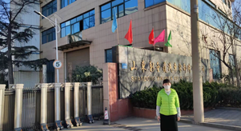
现场采样  照片 | 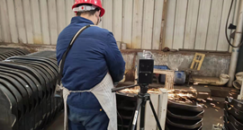
现场检测
照片

